Комунальний навчальний заклад
«Кіровська загальноосвітня школа І – ІІІ ступеня»
відділу освіти Криворізької райдержадміністрації

Секція «Історична та правознавча»

Роботу виконав учень 8 класу КНЗ «Кіровська загальноосвітня школа І – ІІІ ст.» Степанов Денис науковий керівник Клиновий В.В.

Кіровка
2014 рік
Зміст
Вступ……………………………………………………………………………………………..2
І. З історії футболу. Біля витоків Криворізького футболу……………………………………4.
ІІ. Від аматорів – до професіоналів……………………………………………………………7
ІІІ. Криворізький футбол у радянські часи……………………………………………………9
ІV. ФК «Кривбас» у національній першості України……………………………………….10
V. «Нам є ким пишатися» - видатні гравці «Кривбасу»……………………………………..11
VІ. В.М. Маслаченко – наш земляк і легендарний чемпіон……………………………… 13
VІІ. О.В.Чумак – легендарна постать «Кривбасу», вихованець Криворізького район-
ного футболу……………………………………………………………………………….14
VІІІ. Футбол у Криворізькому районі………………………………………………………15
ІХ. Історія ФК «Кривбас» - значки (фото)……………………………………………………20…
Х. Футбольні Кубки – ( фото )…………………………………………………………………21
ХІ. Висновки……………………………………………………………………………………19
ХІІ.Список використаних джерел………………………………………………………… 22

Вступ.
Футбол -- один із найпоширеніших та найулюбленіших видів спорту у світі.
Міжнародна федерація футболу ФІФА говорить про те, що в 2013 році в футбол на
планеті грає близько 300 млн. людей, з них більше 20 млн. – жінки. Існує близько
1,5 млн. команд та 300 000 професіональних клубів. Найбільше грають у футбол у
США, Індонезії , Мексиці, Китаї, Бразилії, Німеччині, Бангладеш, Італії, Росії.
Кожного року проводяться різноманітні футбольні змагання - від чемпіонатів
Світу, континентів, Олімпійських Ігр, чемпіонатів країн, національних кубків до
масових турнірів: чемпіонатів шкіл, району, області тощо.
Існує багато різновидів футболу: футзал ( матчі проходять у залах ), шоубол ( на хо-
кейному майданчику ), стритфутбол ( на вулицях ), пляжний футбол, річковий та
болотний футбол ( в Англії ) та інші. Популярність футболу дуже висока, тому є
багато ігр, що імітують футбол.
Футбол як ігровий вид спорту, входить до шкільної програми з фізичної культу-
ри. Учні отримують необхідні знання, вміння та навички з теорії футболу, техніки та
тактики гри. Є у теоретичній частині модулю « Футбол» такі питання:
1. Розвиток футболу на Україні.
2.Найкращі команди України, області, міста.
3.Видатні гравці футбольних клубів України, тренери, судді.
Дніпропетровська область, м. Кривий Ріг мають давні та славні традиції. Команда
з обласного центру «Дніпро» за радянських часів була неодноразовим чемпіоном
СРСР, призером першості, вигравала Кубок. Такі команди як «Кривбас» та «Колос»
з міста Нікополь дали українському футболу багато славних імен.
Прізвища В.Лобановський, В.Ємець, Г.Жиздік, Є.Кучеревський, О.Протасов,
Г.Літовченко, О.Таран відомі не тільки в Європі а й на інших континентах.
Тому було цікаво дослідити історію розвитку футболу саме нашого регіону. Під
час науково-дослідницької роботи вивчались документальні факти історії виникнення
футболу на Криворіжжі, створення перших команд тощо. Особливу увагу приділяли
базовій команді м.Кривого Рогу – ФК «Кривбас», історії створення, досягненням, ви-
датним гравцям та тренерам. Не обійшли стороною і криворізький районний футбол
який також багато вклав у розвиток футболу на криворізькій землі. Відбулися зуст-
річі з ветеранами районого футболу, рідними та близькими спортсменів, яких, на
превеликий жаль, вже немає серед нас.

З історії футболу. Біля витоків криворізького футболу.
Скільки років криворізькому футболу? Сто? Більше? Відповідь на це питання давно
вже намагалися чесно знайти . Однак ніяких архівних документів розшукати так і не
вдалося. Практично все що могло б пролити світло на це, було знищене у роки гітле-
рівської окупації. Але головне доведено: футбол обожнювало не одне покоління кри-
воріжців. Скоріш за все: футбол ступив на українську землю років 100 тому з трапів
англійських суден, що заходили в порти Одеси та Миколаєва. А вже до кінця ХIХ ст.
футболом були захоплені в Харкові , Катеринославі та інших промислових містах Ук-
раїни. Сміливо можна сказати, що саме тоді улюблена народом гра полонила серця
криворіжців. Щоправда, український футбол тих часів можна назвати футболом з вели-
кою натяжкою. Було відсутнє будь-яке поняття про тактику та командну гру. Кожен
гравець намагався забити м’яч у ворота у протилежної команди. Правила гри тракту-
валися гравцями по-своєму - в ролі суддів виступали капітани команд. Але це був по-
чаток того футболу, який зараз привертає увагу і полонить серця шанувальники шкі-
ряного м’яча.
Отже, футбол давно минулих днів… Старий Кривий Ріг. Це зараз на міських стаді-
онах смарагдові газони, а тих далеких часів у нашому місті одним з місць, де прово-
дилися футбольні матчі, був…кінний базар. Розташований він був в кінці вулиці База-
рної ( нині Жовтнева), власне, біля Базарної площі та староміського кладовища.
Зберігся, на щастя, старенький зошит із спогадами учасника перших футбольних
поєдинків відомого криворізького футболіста початку 20-го століття Георгія Малікова.
Отже : «Перш ніж приступити до тренувань або гри, футболістам доводилося розчи-
щати територію від сміття та гною. Стаціонарних воріт не було. Перед грою їх прино-
сили, а після гри забирали знову. Їще деякі подробиці побуту тодішніх футболістів. За
свої кошти вони наймали воза, вкритого соломою, на якому піснями вирушали на то-
риські ігри. На багатьох копальнях у той час вже були футбольні майданчики. Най-
краще поле на той час було в селищі залізничників – станції Довгинцеве. За вхід на
стадіон стягувалася невелика плата. Форму кожен футболіст шив сам. Бутси бу-
ли великою рідкістю. Грати доводилося у власних черевиках з набитими впоперек шкі-
ряними смужками – шипами».
Вони були першими.
Відомі прізвища перших криворізьких футболістів 20-х років. У ті далекі часи своєю
грою радували глядачів В.Калашников, Г.Єрмак, П.Новицький, М.Максименко, П.Колай-
до, брати Чупарські та брати Горохови.
Громадянська війна, голод, руїна. Про який футбол могла йти мова? Але як тільки
закінчилась війна у Кривому Розі на місці сучасної СШ № 8 почалося будівництво
спортивного комплексу імені Першого Травня. Він включав у себе гімнастичне місте-
чко, сектор для занять легкою атлетикою та футбольне поле, навколо якого було вста-
новлено 2 ряди лавок для глядачів. Спортивна хроніка 1924-1925 рр. повідомляє про
3 міжміські товариські ігри з футболу. Команда ст. Довгинцеве взяла участь у першо-
сті Катерининської залізниці. 1925 року збірна Криворіжжя здобула бойове хрещення
в міжнародному матчі з одним з фінських робітничих клубів. Цей рік став роком пер-
шого розіграшу першості Криворізького округу з футболу. У змаганнях взяли участь
команди Кривого Рогу, станцій Долинська та Довгинцеве, копалень імені Карла Лібк-
нехта, Ленінська, Жовтневої Революції.
Антифутбольна лихоманка.
Футбол вабив дедалі більше шанувальників серед мешканців гірницького краю. Але
У 1925 – 1927 рр. було розгорнуто антифутбольну кампанію. Вважалось, футбол не зас-
луговував місця серед видів спорту, необхідних робітничому класу. Існувала заборона
брати участь у футбольній грі дітям. Але попри галас, піднятий пресою, юний криворі-
зький футбол вижив! Матчі на стадіонах копалень не припинялися, у футбольних ба-
таліях приймали участь команди ст. Довгинцеве та Долінська, копалень імені Карла
Лібкнехта , Ленінська, Дзержинська, Жовтнева, Артемівська, ім. Комінтерну. Гданцівки.
Збірна Кривого Рогу приймає суперників з Миколаєва, Херсона, Запоріжжя, Марганця,
Дніпропетровська.
А як виглядали афіши того часу? Ось текст однієї з них:
« 25 травня 1931 року на стадіоні ГОФК футбольний матч між командами Одеси - Кри
-вий Ріг. Грає духовий оркестр, буде влаштовано буфет. Початок о 5.50 вечора. Ціна
квитків - 50 коп. та 1 крб. Квитки продаються в касах стадіону».

Перші стадіони міста.
Популярність футболу серед населення, зокрема, сприяла збільшенні спортивних споруд
на Криворіжжі. Обов’язковим атрибутом всенародних гулянь були волейбольні поє-
динки та футбольні матчі. 1933 року чудовий на ті часи стадіон був на Жовтневій
копальні. Але головною спортивною спорудою був стадіон, розташований у парку га-
зети «Правда». Читаємо такі рядки: « Тепер стадіон важко впізнати. Він зразково виг-
лядає. Передній фасад весь цегляний, пофарбований, розбиті клумби, доріжки, посадже-
но квіти, збудовано буфет та роздягальні для спортсменів та футболістів. Футбольне
поле і бігові доріжки вирівняні. Для сидіння зроблено 10 рядів місць на 4 тис. місць.
Окремо є майданчик для музикантів»,
Від аматорів - до професіоналів.
До 1959 року, поки в місті не виникла команда майстрів, єдиним серйозним змаган-
ням для криворізьких футболістів була участь у чемпіонаті України серед колективів
фізкультури. Ще до війни свою сторінку в літописі цих змагань залишили команди
«Ротфронт», «Сталь», «Спартак», «Металург», РУ імені Комінтерна.
У 50- роки минулого століття криворізький футбол переживав справжній бум. Матчі
першості міста величезну кількість глядачів, а гравців команд шанували, як нинішніх
майстрів, які виступають в елітних клубах, їх впізнавали на вулицях, дружити з ними
була велика честь.
Найуспішніше у другій половині 50 – років в першостях міста та Дніпропетровської
області виступала команда «Металург» спортклубу «Гірник» РУ імені Дзержинського. Її
було засновано у травні 1945 рокувідразу після закінчення Другої світової війни. Саме
на базі «Металурга» за 14 років у Кривому Розі було створено першу команду майст-
рів. В окремі періоди успішно виступали футболісти Південного ГЗК, «Авангарду»
( Північний ГЗК ), «Хімік» ( Коксохімзавод), «Ремонтника» ( трест « Кривбасрудоремонт» ),
Рудників імені Комінтерну та «Більшовик». Згодом виник ще ряд цікавих колективів.
Це спортклуби «Богатир» та «Гірник», училище цивільної авіації, електрозаводу, ІнГЗК,
Р У ім. ХХ партз’їзду.
Імена футболістів старшого покоління - братів Бойко та Баклан, Василя Столітнього,
Антона Мінаєва, братів Горохових були добре відомі у республіці.

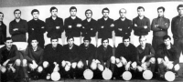
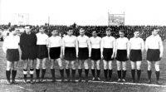

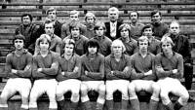
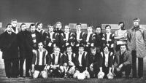

Футбол у Радянські часи.
У 1959 році при спортклубі «Гірник» була створена футбольна команда майстрів. Ко-
манда м. Кривого Рогу ( таку назву мав футбольний колектив у рік дебюту ) старту-
вала у класі «Б». Дебют був не досить вдалим – 12 місце. Але головне було досягнуте –
-Кривий Ріг був представлений в кампанії команд майстрів радянського футболу.
9 років виступала криворізька команда в класі «Б». За цей час колектив кілька разів
змінював свою назву. Спочатку це була просто команда м. Кривого Рогу, в 1960 –
-1961 рр.- «Авангард», 1962 – 1965 рр. – «Гірник», а з 1966 р. команда носить сучасну
назву «Кривбас». З 1968 року «Кривбас» в класі «А», а з часу реформування українсь-
кого футболу - у другій лізі. Чотири рази ( 1971. 1975, 1976, 1981 рр.) «Кривбас» ста-
вав чемпіоном України, в 1974 р. став бронзовим призером. Двічі ( 1972, 1977 рр.) вис-
тупав у першій лізі радянського футболу.
В чемпіонатах СРСР «Кривбас» з 1959 року.
Провів 1390 ігор: + 537 = 393 – 460, м’ячі 1715 – 1539
Найвище досягнення : 11 місце в зоні ( клас «Б» )
Перемога з найбільшим рахунком : 7:0 ( «Кристал» Херсон – 1981 )
Поразка з найбільшим рахунком : 1:6 ( «Кристал» Херсон – 1981 )
Найбільшу кількість матчів провів В.Дмитренко – 397
Найкращий бомбардир - В.Дмитренко – 124 голи
Найбільший вклад в успіхи команди внесли тренери : М.К. Заворотній, С.І. Голод,
А.Ф.Зубрицький, М.Ф. Фоміних, А.О.Азаренков, О.П. Гулевський, В.Я Тугарін,
«Кривбас» в чемпіонатах України.
Провів 527 ігор: +178 = 154 – 195, м’ячі 556 – 622
Найвище досягнення : 3 місце ( 1998-1999рр. та 1999-2000рр. )
Найбільша перемога : 5:1 («Волинь» Луцьк та «Нива» Тернопіль – 1996 та 2000 рр.)
Найбільша поразка : 0:7 ( «Динамо» Київ – 2000 )
Найбільше матчів провів В. Платонов
Найкращий бомбардир – І. Нінченко – 24 голи
Фіналіст Кубку України ( 2000 р.
На міжнародній арені спробував свої сили у розиграші Кубку УЄФА.
З командою у різні роки працювали : В.С.Стрижевський , І.О. Надєін, А.П. Біда,
М.Б. Маркевич, О.А. Таран, Г.В.Літовченко
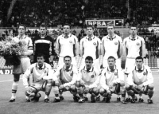
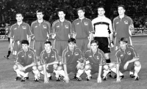

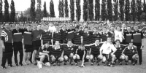
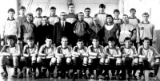

« Нам є ким пишатися» -- видатні гравці «Кривбасу»
Чемпіони України
В.Дмитренко ( 1976, 1981 рр.), В.Гладких ( 1971 р. ), О.Чумак ( 1971, 1975, 1976 рр.),
В.Захаров ( 1975, 1976 рр. ), А.Біда ( 1971, 1976 рр.), В.Устимчик ( 1971 р.), А.Ісаков (1975-
-1976 рр.),А.Биткін ( 1975 та 1976 ),С. Вовк ( 1971 р.), В.Самохін ( 1971 р.)
Гравці, що примножили славу «Кривбасу»
В.Маслаченко, Г.Мороз(ст.), О.Ярчук, І.Нінченко, О,Васін, О.Яровий, В.Насташевський,
Молоде покоління гравців ( Сучасні часи )
О.Лавренцов, І.Горяйнов, С.Мізін, Г.Мороз ( мол.),О.Паляниця, В.Єзерський, І.Гецько,
В.Мусолітін,М.Старцев, А. Русол, В.Платонов, В.Гігіадзе.

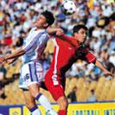
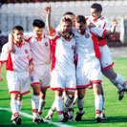

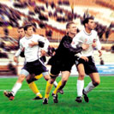
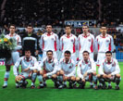

Володимир Микитович Маслаченко - легендарний радянський телекоментатор,
футболіст, вихованець криворізького футболу
Народився 5 березня 1936 року в с.Василівка Дніпропетровської області у родині
ветлікаря. З дитинства активно займався спортом. У школі перебував у складі збір-
ної школярів м. Кривого Рогу зразу по кільком видам спорту: футболу, баскетболу,
волейболу, легкій атлетиці, настільному тенісу. У 1951 році був прийнятий до скла-
ду юнацької команди «Будівельник». З 1953 – 1955рр. у криворізькому «Спартаку».
У 1956 році був запрошений до «Локомотива» ( Москва ). Воротар московського
«Спартака» ( 1962 – 1969 рр. ).
Чемпіон СРСР 1962 р. Володар Кубка СРСР 1957, 1963, 1965 рр. Учасник чемпіона-
тів світу 1958 та 1962 років. Член клуба Льва Яшина. Блискучий телекоментатор,
неперевершений майстер слова. Помер у 2013 році . Похований у м. Москва.

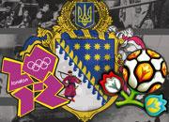

Олег Чумак - легендарна постать криворізького «Кривбасу», вихователь криворізького
районного футболу
Народився у с.Вільне Криворізького району Дніпропетровської області. Починав грати
на місцевому рівні, виступаючи за дитячі, юнацькі та молодіжну команду села Вільне
та Криворізького району. На відміну від багатьох відомих гравців О. Чумак прийшов
у великий футбол досить пізно. Спочатку грав на місці центрфорварда у юнацькій ко-
манді «Спартак». Але повністю свій талант молодий юнак зумів втілити в життя, бу-
дучи гравцем «Кривбасу». Сюди його запросили в 1970 році і новачок зразу довів,
що його місце в основному складі він зайняв по праву. Перший великий успіх прий-
шов у наступному році - він стає чемпіоном України. Потім служба у лавах Радянсь-
кої Армії та виступ за чернігівський СКА. Повернувшись до рідної команди Олег
Чумак ще тричі стає чемпіоном та призером першості України. Виступаючи за свій
Клуб він провів 278 ігор, забивши 73 голи.
Після завершення виступів за команду Олег Васильович став дитячим тренером.
Навчав хлопчаків усім премудростям футболу, які знав сам, грав за команду ветеранів
м. . Кривого Рогу. Чимало вихованців Олега Васильовича і зараз виступають за різні
клуби. Але після тяжкої хвороби 28 березня 2010 року перестало битися серце Олега
Васильовича Чумака. ФК «Кривбас» став ініціатором заснування Кубка імені О. Чумака,
кий вручають кращому бомбардиру першості м. Кривого Рогу для дорослих. Глядачі
часто називали його «Наш криворізький Гаррінча»
Федерація футболу Криворізького району Дніпропетровської областІ

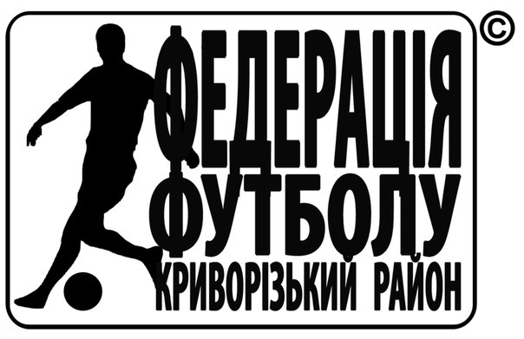

Федерація футболу району має у своєму складі 12 команд з різних куточків регіону.
Це команди : 1. Недайвода (назва нас. пункту) 2. Надеждівка 3.» Олімп « ( Красіно)
4. «Дніпрянка» ( Лозуватка) 5. «Ентузіаст» (Радушне) 6. «Простір» ( Христофорівка )
7. Гейківка 8. «Колір» ( Веселе) 9. Кіровка 10. Червоне 11. Чкалівка 12. Широке
Щороку проводиться чемпіонат ( за круг. Системою) та Кубок Ліги. Найкраща ко-
манда району бере участь у рзиграші Кубка губернатора області. Мета цих турнірів –
-виявлення молодих талантів

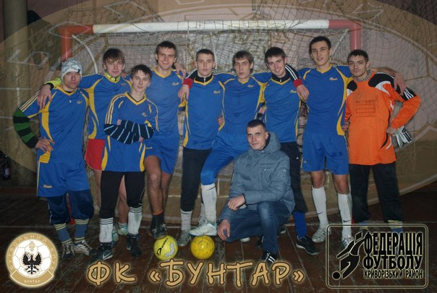

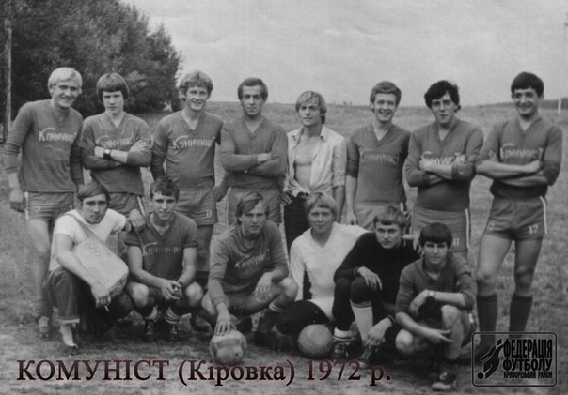
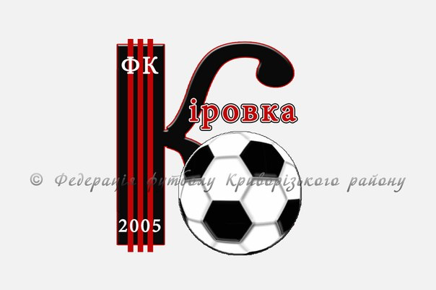

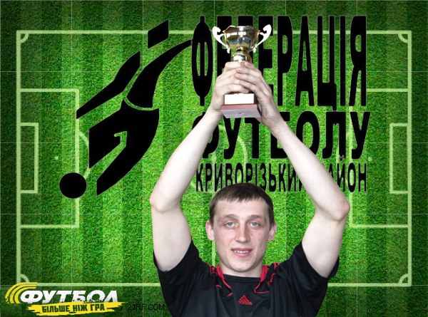

Висновки
Шкільний футбол дав українському футболу плеяду видатних майстрів :
В.Лобановський, О.Блохін, А.Шевченко, І.Бєланов, Є. Рудаков, В. Банников, О.Протасов,
С.Балтача, А.Демяненко, А.Бишовець, В. Мунтян , С.Ребров та багато інших.
Вважаю, що треба знати історію не тільки світового, а й місцевого футболу. « Знати
минуле - значить мати майбутнє». І для футболу цей вислів також актуальний.
Зацікавившись історією футболу , не міг пройти осторонь спортивних нагород.
Виникла ідея і бажання створити орігінальний кубок для команди- переможниці.
Трофей можна зробити переходящим.
Пропаганда футболу робить молоде покоління здоровим , вчить бути справжнім
Громадянином.

Історія ФК «Кривбас» в значках

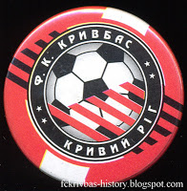
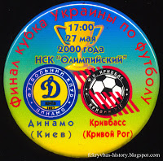

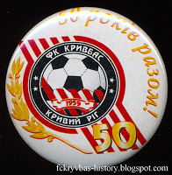

КУБОК ЄВРОПИ

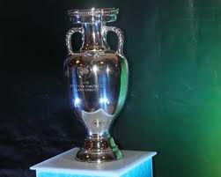
КУБОК СВІТУ
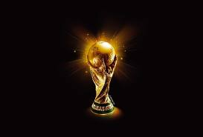

ЗОЛОТА
БУТСА
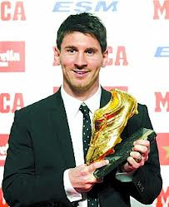
ТРОФЕЇ
ПЕРЕМОЖЦЯМ

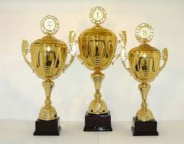

Список використаних джерел

1. Футбол . Википедия
2.С. Азаркин «Зірки «Кривбассу» . Кр.Ріг 2010р.
3.В.Гнатюк «Із архіву «Кривбасу» . Кр.Ріг 2005р.
4.КРСГО «Федерація футболу» 2013р.
5. Спогади про брата. С.В. Чумак про О.В. Чумака

